Lucrul cu foile de calcul

Obiectivul lecţiei

În această lecţie veţi învăţa să adăugaţi şi să eliminaţi foi de calcul din registrele de calcul. Veţi învăţa şi să copiaţi, să mutaţi şi să redenumiţi foile de calcul.

Selectarea foilor de calcul

În configuraţia prestabilită, fiecare foaie de calcul este formată din trei pagini cu foi de calcul, ale căror denumiri apar în etichetele din partea de jos a ecranului. Puteţi să inseraţi sau să ştergeţi o foaie de calcul, după cum doriţi. Unul din avantajele utilizării mai multor foi de calcul este posibilitatea organizării datelor pe sectoare logice. Un alt avantaj al utilizării unor foi de calcul separate pentru date îl reprezintă uşurinţa în reorganizarea foilor în cadrul unui registru de calcul.
Înainte de a discuta despre tehnicile pe care le presupun operaţiile de inserare, eliminare şi copiere a foilor de calcul, trebuie să ştiţi cum să selectaţi una sau mai multe foi de calcul:
- Pentru a selecta o singură foaie de calcul, executaţi clic pe eticheta acesteia. Eticheta va fi evidenţiată, pentru a arăta că foaia a fost selectată.
- Pentru a selecta mai multe foi de calcul alăturate, executaţi clic pe eticheta primei foi din grup, apoi ţineţi apăsată tasta Shift şi executaţi clic pe eticheta ultimei foi din grup.
- Pentru a selecta mai multe foi de calcul izolate, ţineţi apăsată tasta Ctrl şi executaţi clic pe eticheta fiecărei foi de calcul in parte.
Dacă selectaţi două sau mai multe foi de calcul, ele rămân selectate până când dizolvaţi grupul. Pentru a dizolva un grup de foi de calcul, puteţi proceda astfel:
- Executaţi clic cu butonul din dreapta pe foile de calcul selectate şi selectaţi Ungroup Sheets.
- Ţineţi apăsată tasta Shift şi executaţi clic pe eticheta activă.
- Executaţi clic pe orice etichetă care nu aparţine grupului.

Inserarea foilor de calcul

Un registru de calcul nou creat conţine trei foi de calcul, dar puteţi să mai adăugaţi cu uşurinţa şi altele.
Mai multe foi Puteţi să schimbaţi numărul de foi de calcul incluse de Excel într-un registru de calcul nou, deschizând meniul Tools, selectând Options, executând clic pe eticheta General, apoi schimbând cifra din dreptul opţiunii Sheets in New Workbook. Executaţi clic pe OK pentru a salva modificările.
SFAT
Pentru a adăuga o foaie de calcul într-un registru de calcul, efectuaţi paşii următori:
- Selectaţi foaia de calcul înaintea căreia vreţi să inseraţi o noua foaie de calcul. De exemplu, dacă selectaţi Sheet2, noua foaie de calcul (care va deveni Sheet4, deoarece registrul de calcul are deja trei foi) va fi inserată înaintea foii Sheet2.
- Deschideţi meniul Insert.
- Selectaţi Worksheet. Excel va insera noua foaie de calcul, aşa cum puteţi vedea în figura 8.1.
Meniu de comenzi rapide. O metodă mai rapidă de lucru cu foile de calcul este executarea unui clic cu butonul din dreapta pe eticheta foii. Astfel deschideţi un meniu de comenzi rapide, putând să inseraţi, să eliminaţi, să redenumiţi, să mutaţi, să copiaţi sau să selectaţi toate foile de calcul. Când selectaţi Insert din meniul de comenzi rapide, Excel deschide caseta de dialog Insert. Executaţi clic pe pictograma Worksheet din eticheta General, apoi pe OK, pentru a insera o noua foaie de calcul.
SFAT

Eliminarea foilor de calcul

Dacă nu intenţionaţi să folosiţi decât o singură foaie de calcul, le puteţi elimina pe celelalte două, pentru a economisi memorie. Iată cum puteţi elimina o foaie de calcul:
- Selectaţi foaia (foile) de calcul pe care vreţi să o (le) eliminaţi.
- Deschideţi meniul Edit.
- Executaţi clic pe Delete Sheet. Pe ecran va apărea o casetă de dialog care va cere să confirmaţi selecţia.
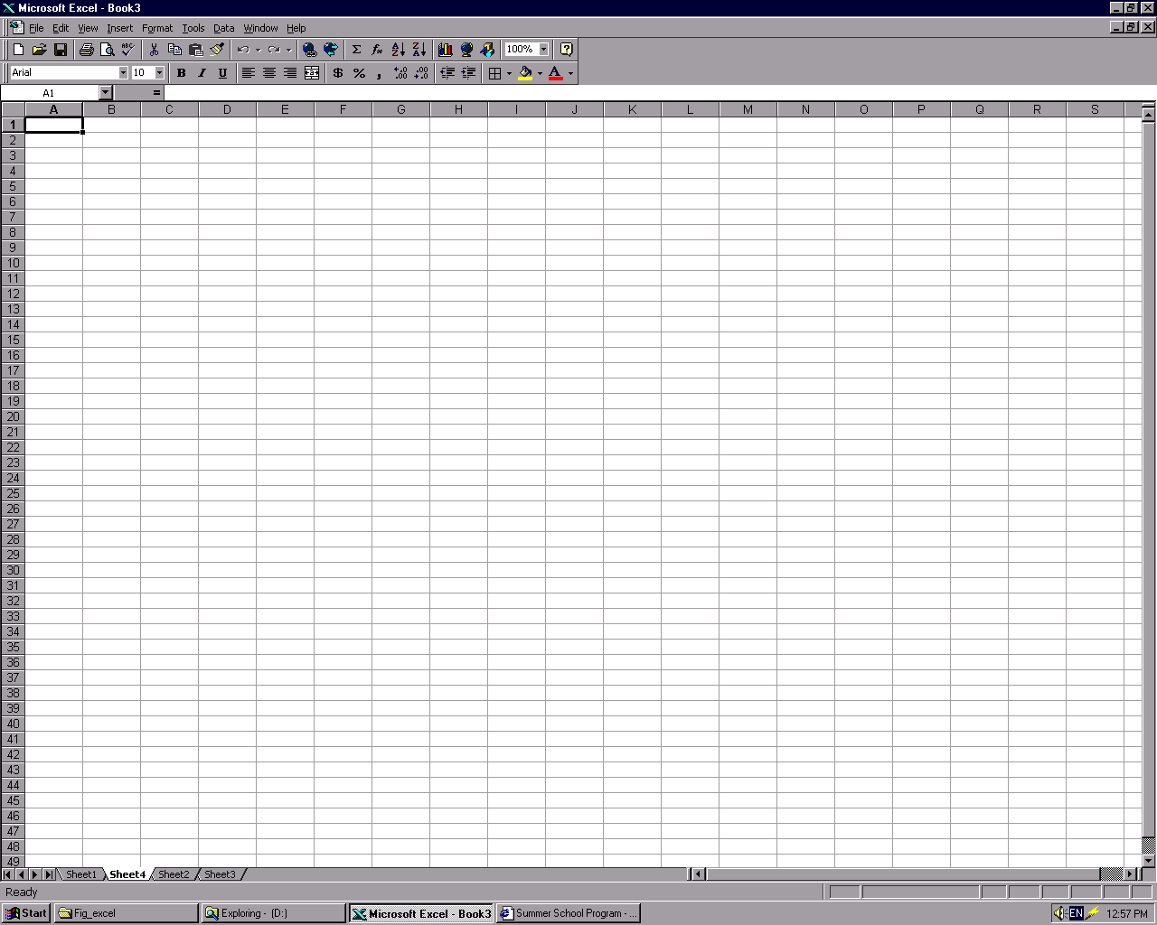
- Executaţi clic pe butonul OK. Foaia de calcul va fi eliminată.
Foaie de calcul inserată înaintea foii Sheet2
Figura 8.1 Excel inserează noua foaie de calcul înaintea celei pe care aţi selectat-o.

Mutarea si copierea foilor de calcul

Puteţi să mutaţi sau să copiaţi foile de calcul într-un registru de calcul sau dintr-un registru în altul. Iată cum:
- Selectaţi foaia (foile) de calcul pe care vreţi să o (le) mutaţi sau copiaţi. Dacă doriţi să mutaţi sau să copiaţi foi de calcul dintr-un registru de calcul în altul, nu uitaţi să deschideţi registrul de destinaţie.
- Deschideţi meniul Edit şi selectaţi Move or Copy Sheet. Pe ecran va apărea caseta de dialog Move or Copy, ca în figura 8.2.
- Pentru a muta foaia (foile) de calcul în alt registru de calcul, selectaţi denumirea registrului respectiv din lista derulantă To Book. Dacă doriţi să mutaţi sau să copiaţi într-un registru de calcul nou, selectaţi (new book) din lista derulantă To Book. Excel va crea un nou registru de calcul şi va copia sau va muta apoi foaia (foile) de calcul în el.
- În caseta cu lista Before Sheet, selectaţi foaia de calcul înaintea căreia vreţi să fie mutată foaia de calcul selectată.

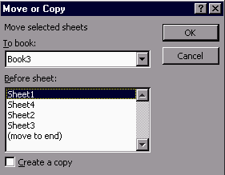
Pentru a muta foaia de calcul selectată în alt registru de calcul, selectaţi-l din această casetă

Alegeţi destinaţia pentru copierea sau mutarea foii de calcul
Activaţi această opţiune pentru a copia, nu pentru a muta o foaie

Figura 8.2 În caseta de dialog Move or Copy trebuie să specificaţi unde vreţi să mutaţi sau să copiaţi foaia de calcul.
- Pentru a copia foaia de calcul selectată în loc să o mutaţi, selectaţi Create a Copy pentru a introduce un marcaj de validare în caseta respectivă.
- Executaţi clic pe OK. Foaia (foile) de calcul selectată (e) va (vor) fi copiată (e) sau mutată (e) conform indicaţiilor.

Mutarea unei foi de calcul într-un registru,

prin tragere şi plasare

0 metodă simplă de copiere sau mutare a foilor de calcul în cadrul aceluiaşi registru de calcul presupune efectuarea tehnicilor de tragere şi plasare. Mai întâi, selectaţi eticheta foii de calcul pe care vreţi să o copiaţi sau să o mutaţi. Plasaţi indicatorul mouse-ului pe una dintre etichetele selectate, executaţi clic şi ţineţi apasat butonul mouse-ului, apoi trageţi eticheta acolo unde doriţi. Pentru a copia foaia de calcul, ţineţi apasată tasta Ctrl în timp ce trageţi. Când eliberaţi butonul mouse-ului, foaia de calcul va fi copiată sau mutată.

Mutarea unei foi de calcul dintr-un registru de calcul în altul, prin tragere
şi plasare

Puteţi să folosiţi metoda tragere şi plasare şi pentru copierea sau mutarea rapidă a foilor de calcul dintr-un registru de calcul în altul. Mai întâi, deschideţi foile de calcul pe care vreţi să le folosiţi pentru copiere sau mutare. Selectaţi Window, Arrange şi apoi executaţi clic pe opţiunea Tiled. Executaţi clic pe OK pentru a dispune ferestrele astfel încât pe ecran să apară câte o mică parte din fiecare. Selectaţi eticheta foilor de calcul pe care vreţi să le copiaţi sau să le mutaţi. Plasaţi indicatorul mouse-ului pe una dintre etichetele selectate, executaţi clic şi ţineţi apăsat butonul mouse-ului, apoi trageţi eticheta acolo unde doriţi. Pentru a copia foaia de calcul, ţineţi tasta Ctrl apăsată în timp ce trageţi. Când eliberaţi butonul mouse-ului, foaia de calcul va fi copiată sau mutată.

Schimbarea denumirii etichetei unei foi de calcul

În configuraţia prestabilită, toate foile de calcul sunt denumite ”SheetX”, unde X este un număr mai mare sau egal cu 1. Astfel că, pentru a şti mai bine ce fel de informaţii conţine fiecare foaie de calcul, puteţi să schimbaţi denumirile care apar pe etichete. Iată cum o puteţi face:
- Executaţi dublu clic pe eticheta foii de calcul pe care vreţi să o redenumiţi. Denumirea curentă va fi evidenţiată.
- Introduceţi noua denumire pentru foaia de calcul respectivă şi apăsaţi tasta Enter. Excel va înlocui denumirea prestabilită cu cea pe care aţi introdus-o dumneavoastră.
În această lecţie aţi învăţat să inseraţi, să eliminaţi, să mutaţi, să copiaţi şi să redenumiţi foile de calcul. În lecţia următoare veţi învăţa să lucraţi cu domeniile de celule.

